Língua Portuguesa/ Arte/ Matemática- 3º ano
Vamos relembrar?
Atividades sobre GÊNERO TEXTUAL “INSTRUCIONAL”
Dentre eles estão: Manuais de eletrodomésticos, jogos eletrônicos, receitas culinárias, rótulos de embalagens de uma forma geral, bulas de remédio, construção de brinquedos entre outros.
Hoje estaremos trabalhando com confecção de brinquedos com materiais reciclados.
Observação: Faça seus brinquedos com a supervisão de um adulto.
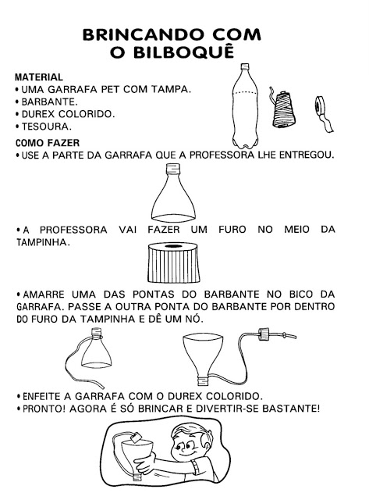
JOGO DE ARGOLAS
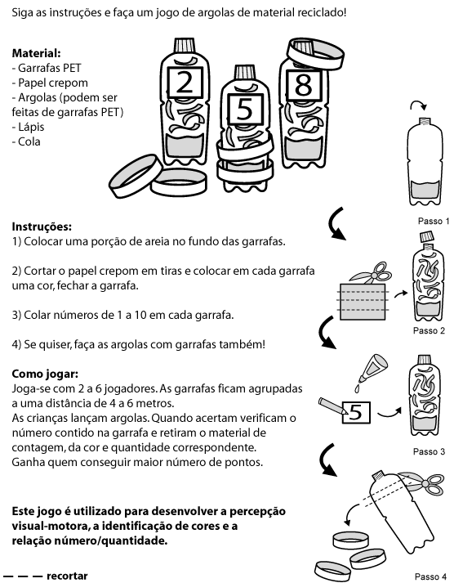

Escreva em seu caderno( ou fale) como foi a experiência de confeccionar seu brinquedo com sua família.
Cite: Quem participou no momento da confecção e com quem brincou depois do brinquedo pronto.
Obs: Na 2ª instrução da confecção do bilboquê, onde está escrito professora, é para o responsável do aluno.

LÍNGUA PORTUGUESA - GRAMÁTICA
Relembrando : Substantivo comum são palavras que dão nomes aos seres da mesma espécie (animais, plantas, objetos etc )

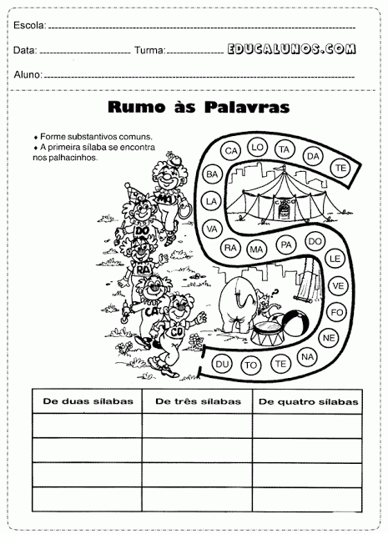

CIÊNCIAS HUMANAS E DA NATUREZA
Leia as frases, observe os desenhos e numere a historinha da água na sequência correta.
